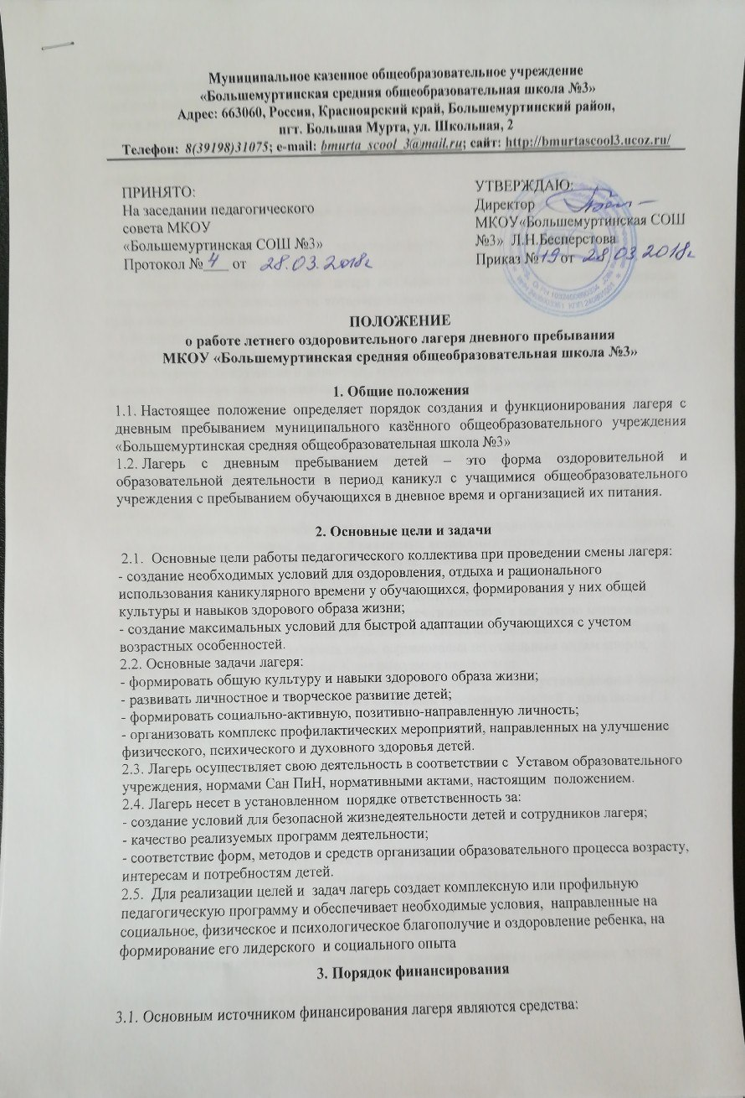

– бюджета;
– родителей, законных представителей;
– добровольные пожертвования;
– иные источники, не запрещенные законом.
3.2. Начальник лагеря контролирует правильность и целесообразность расходования выделяемых денежных средств. После закрытия смены лагеря подводит итоги финансовой деятельности.

4. Организация и управление. Делопроизводство

4.1. Лагерь создается на базе муниципального казённого общеобразовательного учреждения «Большемуртинская средняя общеобразовательная школа №3» 4.2. Общее руководство работой лагеря возлагается на начальника лагеря с дневным пребыванием детей, обязанности которого выполняет один из работников, назначенный приказом директора школы.
4.3. В лагерь принимаются дети 6-18 лет.
4.4. Дети зачисляются в лагерь на основании письменных заявлений родителей.
4.5. Помещение, сооружение и инвентарь, необходимый для функционирования лагеря с дневным пребыванием, передаются руководителю лагеря во временное пользование в период работы лагеря. 4.6. Деятельность в лагере строится согласно плану работы. Планирование составляется перспективное (на всю лагерную смену) и текущее (на каждый день).
4.7. Содержание, формы и методы работы определяются педагогическим коллективом лагеря исходя из основных принципов деятельности: демократии и гуманности; инициативы и самодеятельности; учета интересов, возрастных особенностей детей и подростков. 4.8. Режим дня в лагере разрабатывается в соответствии с гигиеническими требованиями, предъявляемыми к режимам для детей различных возрастных групп, и предусматривает максимальное пребывание их на свежем воздухе, проведение оздоровительных, физкультурных, культурных мероприятий, организацию экскурсий, походов, игр. 4.9. Основными формами оздоровления детей, доступными и применимыми в лагере, могут быть: организованная ежедневная утренняя гимнастика, с регулярно меняющимся комплексом упражнений, дыхательная гимнастика; использование витаминных добавок, спортивные и народные подвижные игры, соревнования по отдельным видам спорта, спартакиады, спортивные праздники, организуемые педагогами. 4.10. Прием лагеря осуществляется комиссией с составлением акта установленной формы. 4.11. Продолжительность работы лагеря с дневным пребыванием детей – одна смена (21 день). 4.12. Питание (2-разовое или 3-разовое) детей организуется в столовой образовательного учреждения. 4.13. Начальник лагеря: - составляет график посещения лагеря детьми; -составляет график выхода на работу персонала; - обеспечивает жизнедеятельность лагеря; - ведет учетную документацию. 4.14. К педагогической деятельности в лагере допускаются лица, имеющие высшее или среднее профессиональное образование, отвечающие требованиям квалификационных характеристик, определенных для соответствующих педагогических работников. 4.15. Коллектив педагогов определяет программу деятельности и организацию управления.

5. Основные обязанности начальника лагеря дневного пребывания детей:

5.1.Общее руководство работой лагеря и выполнение плана его работы.
5.2.Обеспечение соблюдения работниками лагеря «Правил внутреннего распорядка», своих функциональных обязанностей.
5.3. Обеспечение защиты интересов детей.
5.4. Обеспечение соблюдения всеми работниками лагеря режима дня, графика питания школьников, выполнение санитарно-гигиенического режима лагеря и техники безопасности различных мероприятий.
6. Основные обязанности педагогических работников, привлекаемых для работы с детьми.
6.1. Соблюдение интересов и защита прав детей.
6.2. Участие в планировании и реализации утвержденного плана воспитательной работы лагеря.
6.3. Соблюдение санитарно-гигиенических требований при работе с детьми. Для планирования своей работы, подведение итогов, коллективного решения вопросов деятельности лагеря проводятся планерки и совещания с работниками лагеря, как начальником лагеря, так и заместителем директора по ВР.
При отсутствии начальника лагеря его обязанности выполняет зам. директора по ВР.
По окончании работы на общем собрании подводятся итоги, оформляется необходимая документация.

7. Основные обязанности медицинского работника

7.1. Медицинский работник осуществляет медицинский контроль:
- за рациональностью режима питания и составом меню;
- за планированием и распределением физических и эмоциональных нагрузок на детей в течение дня, выполнением режима дня;
- за выполнением санитарно-гигиенических требований и порядком в помещениях, местах общего пользования, на пищеблоке, на прилежащей территории;
- за доброкачественностью продуктов питания, приготовлением пищи;
- за выполнением отдыхающими детьми и сотрудниками лагеря нормативных документов и актов по охране жизни и здоровья детей, обеспечения их безопасной жизнедеятельности, профилактикой детского травматизма;
- за проведением мероприятий по поддержанию эпидемиологического благополучия в лагере, по профилактике инфекционных заболеваний;
- за своевременным и полным прохождением сотрудниками лагеря обязательных периодических медицинских осмотров.
7.2. Медицинские работники оказывают медицинскую помощь отдыхающим детям и сотрудникам, а также осуществляют медико-санитарное обеспечение спортивных и массовых мероприятий, экскурсий.

8. Права и обязанности обучающихся лагеря с дневным пребывание детей:

Обучающиеся лагеря с дневным пребыванием имеют право:
8.1. На прием в лагерь по заявлению родителей при наличии свободных мест.
8.2. На прекращение посещения лагеря по заявлению родителей.
8.3. На участие в самоуправлении во время работы лагеря, в выборные органы и работу в выборных органах.
8.4. На свободное выражение собственных взглядов и убеждений.
Обучающиеся обязаны:
8.5. Выполнять данное положение и другие локальные акты, регулирующие деятельности лагеря.
8.6. Бережно относиться к имуществу школы.
8.7.. Выполнять требования администрации и других работников школы.
8.8. Беречь и приумножать традиции школы.
8.9. Принимать активное участие в проводимых делах в лагере.
8.10. Не унижать честь и достоинство, права других детей и работников школы.
8.11.Быть вежливыми, корректными со всеми работниками лагеря, не нарушать установленных правил поведения.

